Nyhedsbrev

Kære forældre
Tak for den store opbakning som I viste ved vores fællesmøde. Det er vi rigtig glade for. Som nævnt på fællesmødet, så ønsker vi os en pædagogisk dag for personalet, hvor vi kan fordybe os i skolens fremtidige profil og retning. Mens vi har pædagogisk dag, så kunne vi godt tænke os, at I står for en forældredag på skolen. Det har man tidligere gjort på skolen, og det er noget, børnene synes er rigtig fedt, når I kommer ind på skolen og ”overtager” undervisningen en dag. Idet den pædagogiske dag er placeret en torsdag, så er børnene vant til at have fagdag, hvilket kan byde på mange spændende indslag. Undervisningen behøver derfor ikke være indenfor dansk eller matematik, man kan tage i skoven, tegne, fortælle om sit job eller andre spændende ting.
Vi kunne godt tænke os, at den pædagogiske dag bliver torsdag d. 22. oktober.
Dagen starter kl. 08 og børnene får fri kl. 12.30.
Har du lyst til at bruge en dag på skolen, så kontakt kontor@ojf.dk eller 97741236

Efteråret så småt ved at få rigtig fat, og der er nu kun 1 uge til efterårsferien starter. Inden vi går på ferie, har vi selvfølgelig traditionen tro, skolernes motionsdag.
Se mere information om motionsdagen i det vedhæftede dokument.

I forbindelse med Skolernes motionsdag, så vil vi rigtig gerne have hjælp fra nogle forældre eller bedsteforældre. Først og fremmest, så vil vi gerne servere en omgang varm suppe for børnene, når de er færdige med at motionere. Vi efterlyser derfor et par frivillige som vil stå for at lave suppe, og hjælpe med at servere den. Skolen dækker selvfølgelig udgifterne.

Vi søger også et par frivillige, som vil stå ude på ruten et par strategiske steder. Karen og Ingrid har planlagt det hele, så vi søger bare en smule hjælp til ekstra opsyn i trafikken. Kontakt os på kontor@ojf.dk eller 97741236.

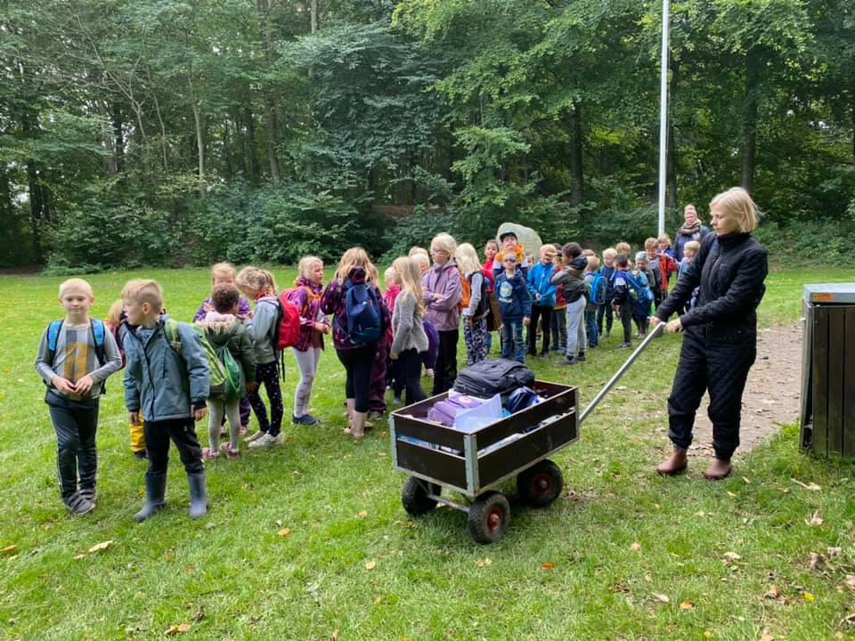
Børnene har været ude og opleve den omkringliggende natur og set hvordan årets gang påvirker Præstbro, hvor bladende så småt er ved at skifte farve.

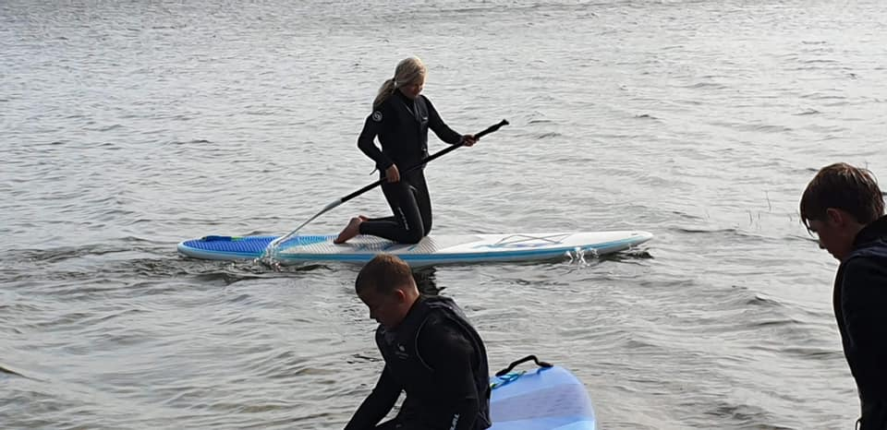
6. klasse på overlevelsestur med Peter Appel og Klaus.

Nyt omkring personale
Der sker meget hos os på personalefronten for tiden. Steen har været så heldig, at han har fundet nyt arbejde på Thy privatskole. Vi er rigtig glade på Steens vegne, og det er velfortjent. Det betyder dog, at Steen har sidste arbejdsdag hos os d. 31/10.
Klaus har valgt at søge nye græsgange, og han har fået job på FGU i Nykøbing. Klaus har været på skolen i næsten 20 år, og det er vemodigt, at vi skal sige farvel til ham efter så mange år. Klaus har også sidste dag på skolen d. 31/10.
Idet Klaus stopper, betyder det også, at vi mangler en lærer. Derfor bliver stillingsopslaget på jobnet omkring barselsvikariatet forlænget og ændret, så vi nu både søger en fastansat lærer og et barselsvikariat.

Vi skal også byde nye ansigter velkommen, idet der på mandag starter 3 nye, som alle er ansat i fleksjob.
Arni starter i praktik som pedel med henblik på at kunne overtage Krestens stilling, når han går på pension 1. november.
Malene Larsen er pædagog og skal hjælpe til som støttelærer på skolen. Det samme gør sig gældene for Rikke Staal, som vi har valgt at fastansætte, efter hun har været i praktik hos os siden sommerferien.
I får mere information samt et billede af de enkelte nye medarbejdere, så I kan kende dem, når I møder dem på skolen.

Nyt fra bestyrelsen
Næste bestyrelsesmøde er d. 8. oktober.

Kalender:
fredag, 9. oktober
08:00
Skolernes motionsdag
torsdag, 12. november
15:00
Skole-hjem-samtaler
tirsdag, 17. november
15:00
Skole-hjem-samtaler
torsdag, 19. november
15:00
Skole-hjem-samtaler
mandag, 23. november
08:00
3. - 5. klasse spiller teater
tirsdag, 24. november
08:00
3. - 5. klasse spiller teater
onsdag, 25. november
08:00
3. - 5. klasse spiller teater
torsdag, 26. november
08:00
3. - 5. klasse spiller teater
fredag, 27. november
08:00
3. - 5. klasse spiller teater
lørdag, 28. november
08:00
3. - 5. klasse spiller teater
søndag, 29. november
08:00
3. - 5. klasse spiller teater
mandag, 30. november
08:00
3. - 5. klasse spiller teater
tirsdag, 1. december
08:00
3. - 5. klasse spiller teater
08:00
Juleklip
onsdag, 2. december
08:00
3. - 5. klasse spiller teater
torsdag, 3. december
08:00
3. - 5. klasse teaterforestilling
19:00
3. - 5. årg. Teaterforestilling
fredag, 4. december
08:00
3. - 5. årg. holder fri
torsdag, 17. december
16:00
Juletræsfest

